14. apríl 2024

Spoločnosť Henkel Slovensko získala ocenenie Hermes Komunikátor roka 2024 za inovatívny prístup k bezpečnosti na pracovisku

Bratislava – V 11. ročníku súťaže Hermes Komunikátor roka sa spoločnosť Henkel Slovensko opäť zaradila medzi najlepšie komunikujúce značky na Slovensku. Tentoraz získala prestížne ocenenie Hermes v kategórii Interná komunikácia & employer branding za projekt venovaný bezpečnosti v kanceláriách. Cenu si spoločnosť prevzala počas slávnostného galavečera 3. apríla 2025.

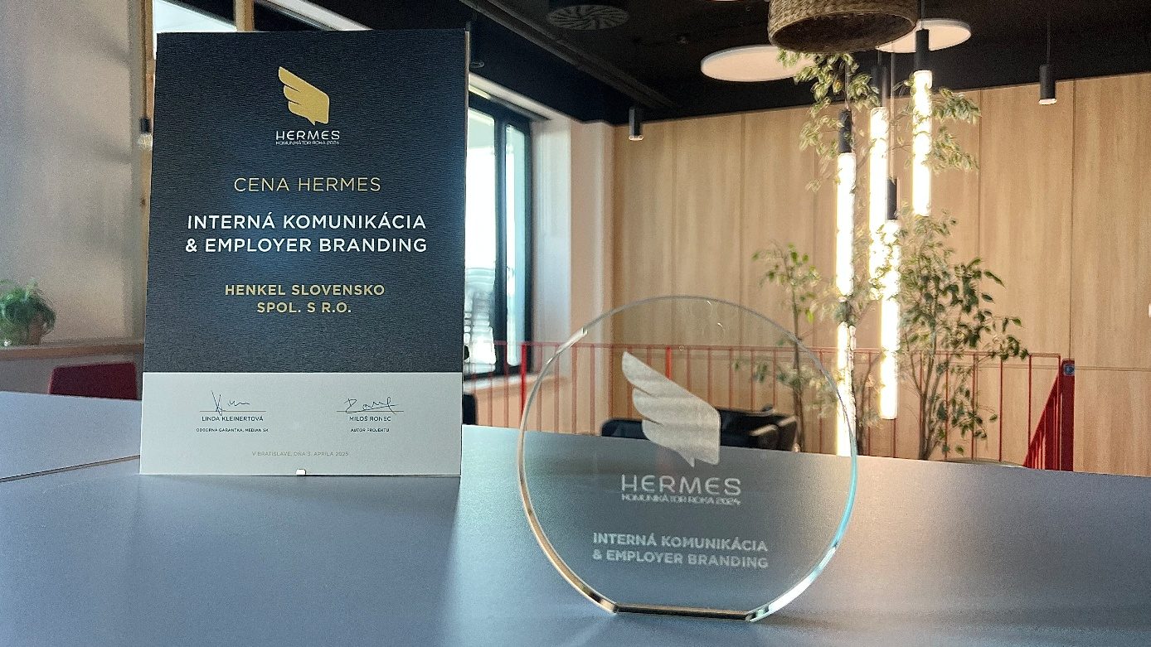
Spoločnosť Henkel Slovensko opäť bodovala v súťaži Hermes Komunikátor roka v kategórii Interná komunikácia a employer branding.

Jedenásty ročník súťaže Hermes Komunikátor roka opäť ocenil firmy, ktoré vynikajú v efektívnej, kreatívnej a zodpovednej komunikácii. V silnej konkurencii popredných značiek si spoločnosť Henkel Slovensko odniesla ocenenie za projekt, ktorý inovatívnym a kreatívnym spôsobom predstavil tému bezpečnosti na pracovisku. O víťazoch rozhodovala odborná porota zložená z expertov z akademického prostredia aj praxe.

Ako sme vzbudili záujem zamestnancov o bezpečnosť v kancelárii

Bezpečnosť v kancelárii je často podceňovaná téma, ktorú mnohí zamestnanci vnímajú len ako formalitu. Spoločnosť Henkel Slovensko sa preto rozhodla zamestnancov aktívne zapojiť a spoločne s nimi vytvoriť bezpečnejšie pracovné prostredie.

„To, aby zamestnanci vedeli, ako reagovať pri požiari, nehode či v iných krízových situáciách v administratívnej budove, pre nás nebolo len formálnou povinnosťou. Keď nás kolegovia oslovili s požiadavkou zatraktívniť tému BOZP, rozhodli sme sa pre kreatívny prístup. Cieľom bolo prelomiť stereotypy a dôležité informácie podať zrozumiteľne a zábavne. Vznikla tak kampaň v štýle komiksu, doplnená o humorné animované videá a vedomostný kvíz so spätnou väzbou. Výsledky hovoria za všetko – trojnásobná účasť oproti bežnému priemeru a 95 % správnych odpovedí. Táto cena je pre nás krásnym svedectvom toho, že aj vážna téma, akou je bezpečnosť, sa dá komunikovať pútavo, efektívne a že jednotlivé oddelenia vo firme vedia spolu priniesť inovatívne riešenia, ak si dôverujú a neboja sa experimentovať,“ vysvetľuje Zuzana Kaňuchová, riaditeľka korporátnej komunikácie Henkel Slovensko, Henkel ČR a Henkel Magyarország.

Kampaň stavia na jednoduchosti, vizuálnej príťažlivosti a silnom príbehu. Zložité pravidlá sa zjednodušili na jasné a zrozumiteľné posolstvá. Zamestnanci sa na plagátoch a vo videách premenili na superhrdinov, ktorí ľahko zvládnu náročné situácie, ako sú požiar či nehoda. Dynamická vizuálna identita, interaktívne prvky a gamifikácia viedli k rekordnej angažovanosti. Do záverečného bezpečnostného kvízu sa zapojilo takmer 600 ľudí, čo je trojnásobok bežného priemeru. Kampaň zamestnancom priniesla nielen nové vedomosti, ale aj motiváciu zmeniť svoje správanie.

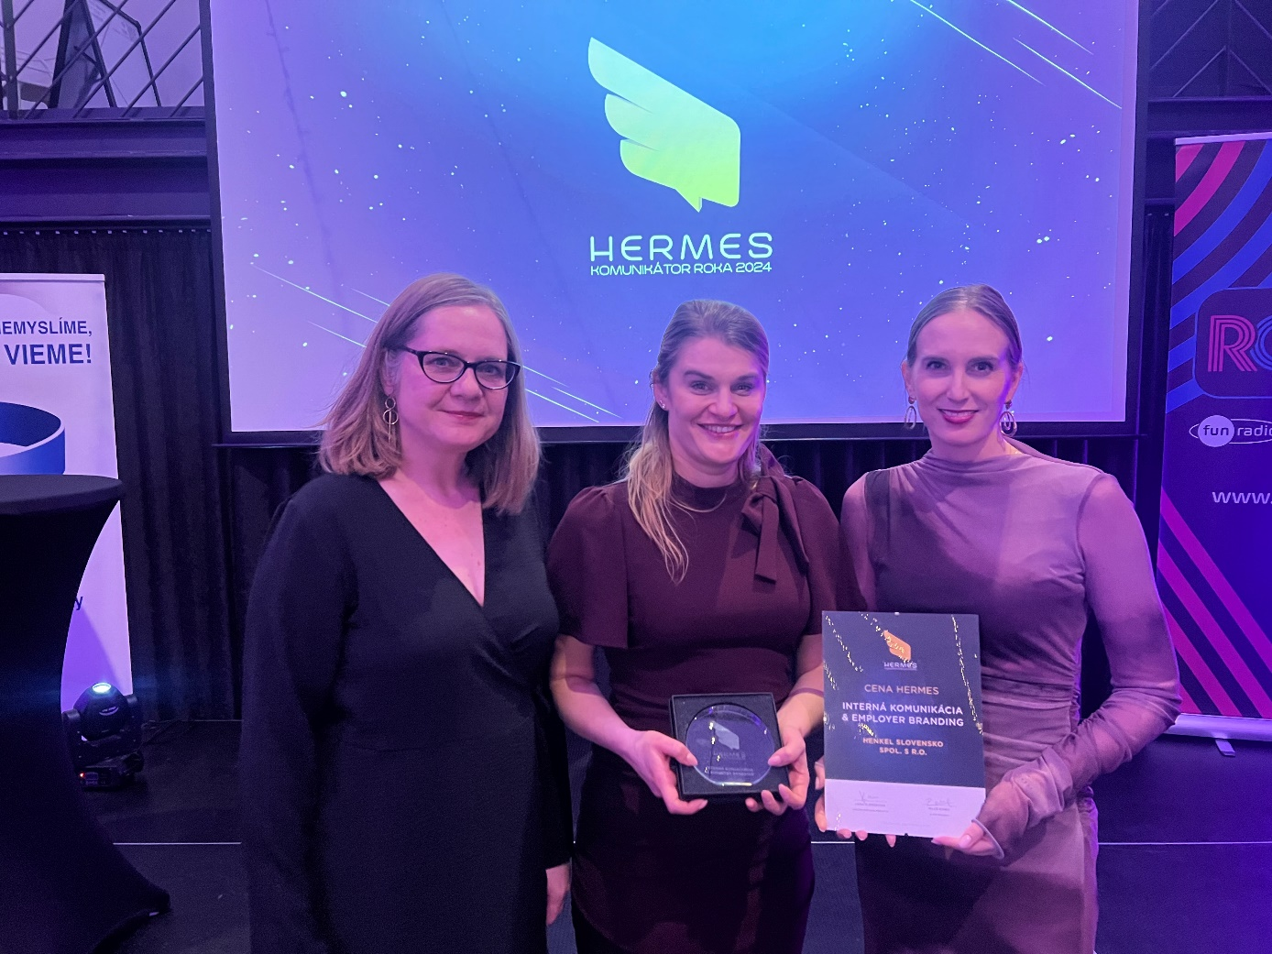
Za spoločnosť Henkel Slovensko prevzala ocenenie riaditeľka korporátnej komunikácie Zuzana Kaňuchová na slávnostnom galavečere 3. apríla 2025.

Kampaň získala aj medzinárodné uznanie

Pre spoločnosť Henkel Slovensko nejde o prvé ocenenie, ktoré za túto kampaň získala. Úspešná bola aj na globálnej úrovni, kde si v prestížnej internej celosvetovej súťaži korporátnej komunikácie, CoCo Awards, vybojovala druhé miesto a ukázala, že práve slovenská pobočka určuje trendy v komunikácii. „Teší nás, že kampaň zarezonovala nielen medzi našimi zamestnancami, ale získala aj medzinárodné uznanie v rámci spoločnosti Henkel. Je to dôkaz, že keď sa do komunikácie vloží odvaha, kreativita a jasný cieľ, výsledky na seba nenechajú dlho čakať,“ uviedla Zuzana Kaňuchová.

O súťaži Hermes Komunikátor roka

Hermes Komunikátor roka je jediná súťaž na Slovensku, ktorá oceňuje firmy a inštitúcie za ich komunikáciu so zákazníkom či klientom. Súťaž má za cieľ motivovať spoločnosti ku skvalitňovaniu komunikácie s verejnosťou. V súťaži sa udeľujú tri základné ocenenia: Cena MEDIAN SK na základe reprezentatívneho prieskumu, Cena verejnosti prostredníctvom online hlasovania verejnosti a Cena Hermes, o ktorej rozhoduje odborná porota. Tá sa tento rok udeľovala v šiestich kategóriách: Inovatívny marketingový prístup, Kreatívne marketingové riešenia, Interná komunikácia & employer branding, Dizajn, Spoločenská zodpovednosť a Event. Spoločnosť s najvyšším počtom bodov zo všetkých troch hodnotení získava špeciálne ocenenie GRAND PRIX.

Viac o súťaži a kompletný zoznam výhercov nájdete na: www.cenyhermes.sk

O spoločnosti Henkel
Vďaka svojim značkám, inováciám a technológiám je spoločnosť Henkel svetovým lídrom na trhoch s priemyselným a spotrebným tovarom. Obchodná divízia Adhesive Technologies je globálnym lídrom na trhu so spojovacími a lepiacimi materiálmi, tmelmi a funkčnými nátermi. Obchodná divízia Consumer Brands sa drží na popredných miestach na mnohých svetových trhoch predovšetkým v segmentoch vlasovej kozmetiky a pracích a čistiacich prostriedkov pre domácnosť. Medzi tri najsilnejšie značky spoločnosti patria Loctite, Persil a Schwarzkopf. Vo finančnom roku 2024 vykázala spoločnosť Henkel obrat vo výške viac než 21,6 mld. eur a upravený prevádzkový zisk približne vo výške 3,1 mld. eur. Prioritné akcie spoločnosti Henkel sú kótované na nemeckom akciovom indexe DAX. Udržateľnosť už dlhodobo patrí medzi tradičné priority spoločnosti Henkel, pričom na plnenie konkrétnych cieľov má spoločnosť vypracovanú jasnú stratégiu dlhodobej udržateľnosti. Spoločnosť Henkel bola založená v roku 1876 a dnes celosvetovo zamestnáva približne 47 000 zamestnancov, ktorých spája silná firemná kultúra, spoločné hodnoty a spoločné poslanie: „Pioneers at heart for the good of generations“. Viac informácií nájdete na stránkach www.henkel.com.

O spoločnosti Henkel Slovensko
HENKEL SLOVENSKO spol. s r. o. pôsobí na slovenskom trhu od roku 1991 a zastrešuje obe obchodné divízie spoločnosti – Henkel Consumer Brands a Henkel Adhesive Technologies. Významnou súčasťou je aj GBS⁺ Bratislava – najväčšia expertná pobočka skupiny Henkel na svete. Od svojho založenia v roku 2006 poskytuje služby naprieč Európou a ďalšími regiónmi vo viac ako 30 jazykoch a zamestnáva vyše 1 600 odborníkov. Spolu s lokálnym obchodným zastúpením, ktoré ponúka viac než 50 značiek, má Henkel na Slovensku viac ako 1 900 zamestnancov. Spoločnosť je osem rokov po sebe ocenená titulom Najzamestnávateľ v kategórii Centrá zdieľaných služieb. Taktiež získala množstvo uznaní za svoj prístup k diverzite, rovnosti a inklúzii, udržateľnosti, starostlivosti o zdravie zamestnancov a inovatívnej komunikácii. Viac informácií nájdete na stránke www.henkel.sk.

Kontakt
Martina Poliačková
Agentúra Seesame

Telefón: +421 907 726 211
E-mail: poliackova@seesame.com

